Паспорт стартап-проекта

______________________________(ссылка на проект) | _________________(дата выгрузки)

Наименование образовательной организации высшего образования (Получателя гранта) | Федеральное государственное бюджетное образовательное учреждение высшего образования «Дагестанский государственный университет»
Карточка ВУЗа (по ИНН) | 0562039983
Регион ВУЗа | Республика Дагестан
Наименование акселерационной программы
Дата заключения и номер Договора

 | Краткая Информация о стартап-проекте
1 | Название стартап-проекта* | Разработка гепатопротекторного препарата на основе сухого экстракта из корней астрагала обнаженного.
2 | Тема стартап-проекта* | Разработка гепатопротекторного препарата на основе сухого экстракта из корней астрагала обнаженного.
3 | Технологическое направление в соответствии с перечнем критических технологий РФ* | Биомедицинские и ветеринарные технологии.
4 | Рынок НТИ | TechNet
5 | Сквозные технологии | HealthNet
 | Информация о лидере и участниках стартап-проекта
6 | Лидер стартап-проекта* | - Unti ID U909172  - Leader ID 1515656  - ФИО Рамалданов Заур Рамизович  - телефон 89094862604  - почта k7192318@gmal.com
7 | Команда стартап-проекта (участники стартап-проекта, которые работают в рамках акселерационной программы)  № Unti ID Leader ID ФИО Роль в проекте Телефон, почта Должность (при наличии) Опыт и квалификация (краткое описание)  1 U649361 1495512 Джалаева Маржанат Залимхановна Испытание гепатопротекторных свойст экстракта на животных моделях с острыми и хроническими гепатитами 89884282904 Luckymarzhana777@gmail.com Младший научный сотрудник Выполнение дипломной работы  2 U1124896 3685431 Гаджиханова Милана Магомедтагировна Анализ компонентного состава корней астрагала и экстракта из них +7 938 800 71 33 m.gadjihanova@yandex.ru Лаборант  3 U1673715 2820079 Магомедова Назира Руслановна Подготовка сухого экстракта из корней астрагала 89094821199 1magomedova@list.ru Лаборант  4 U1745659 4905603 Омарова Маймунат Ибрагимовна Подготовка сухого экстракта из корней астрагала +7 909 480 74 80 maymunat.omarova.03@mail.ru Лаборант  5 U909172 1515656 Рамалданов Заур Рамизович Испытание гепатопротекторных свойст экстракта на животных моделях с острыми и хроническими гепатитами 89094862604 k7192318@gmal.com Младший научный сотрудник Выполнение дипломной работы
 | плаН реализации стартап-проекта
8 | Аннотация проекта* | Печень выполняет жизненно важные функции по регулированию гомеостаза организма. Основными функциями печени являются обмен углеводов, белков и жиров, детоксикация, секреция желчи и хранение витаминов. Она постоянно подвергается воздействию токсинов, прописанными и безрецептурными лекарствами, способных привести к гепатиту, циррозу. Результаты исследований ученых разных стран мира свидетельствуют о том, что биологически активные вещества, извлеченные из разных частей некоторых видов астрагала, проявляют гепатопротекторную активность. Наши предварительные данные свидетельствуют о том, что Астрагал обнаженный имеет богатый химический состав и может оказать защитный эффект при заболеваниях печени.  Целью проекта является разработка эффективного гепатопротекторного препарата из экстракта корней астрагала обнаженного.  Результаты выполнения проекта позволять подобрать оптимальную длительность и дозы приема растительного экстракта, что позволит нормализовать уровень печеночных маркеров в крови, интенсивность свободнорадикальных процессов в печени, морфологическое состояние печеночной ткани при токсическом гепатите.
 | Базовая бизнес-идея
9 | Какой продукт (товар/ услуга/ устройство/ ПО/ технология/ процесс и т.д.) будет продаваться* | Лекарственный препарат с гепатопротективными свойствами на основе экстрактов корней астрагала.
10 | Какую и чью (какого типа потребителей) проблему решает* | Конечными потребителями данного лекарственного препарата будут люди, страдающие такими заболеваниями печени, как цирроз, различного происхождения гепатиты, жировая дистрофия, а также принимающие гепатотоксические препараты (антибиотики, парацетамол и др.)
11 | Потенциальные потребительские сегменты* | B2C, B2G
12 | На основе какого научно-технического решения и/или результата будет создан продукт (с указанием использования собственных или существующих разработок)* | На основе будущих патентов лекарственной формулы
13 | Бизнес-модель* | Сегменты ЦА. Данный препарат заинтересует больных гепатитами, циррозом, НАЖБ и прочими болезнями печени.  УТП. Исходным сырьем является произрастающий в горах Дагестана Астрагал обнаженный, не использовавшийся в целях производства лекарственных препаратов, а потому наш препарат будет уникальным в данном сегменте. Доступность сырья и относительная легкость производства обуславливает невысокие затраты на производство, что соответственно, скажется и на ценообразовании. Гепатопротекторы именно на основе растительного сырья обладают наибольшим спросом среди покупателей в силу их большей эффективности.  Каналы взаимодействия. Взаимодействовать с клиентами будем при помощи рекламы, личного сайта и при посредстве дистрибьютеров.  Партнеры. В качестве партнеров будут привлекаться пользователи сети интернет, имеющие широкую аудиторию, в целях продвижения нашего продукта на различных интернет-площадках.
14 | Основные конкуренты* | Силимарин, Дарсил, Легалон, Силегон, Карсил, Лепротек
15 | Ценностное предложение* | Исходные сырье будем собирать в экологически чистой горной местности, технологические процессы будут выполнены в современных лабораториях с использованием современного оборудования, команда имеет необходимые компетенции, продукт будет иметь оригинальную упаковку и приемлемую цену
16 | Обоснование реализуемости (устойчивости) бизнеса (конкурентные преимущества (включая наличие уникальных РИД, действующих индустриальных партнеров, доступ к ограниченным ресурсам и т.д.); дефицит, дешевизна, уникальность и т.п.)* | Нами используется растительный материал, обладающий гепатопротекторным свойством и не использовавшийся ранее для производства лекарственных препаратов. Также, в силу экономических санкций, с российского фармацевтического рынка ушла часть зарубежных препаратов или значительно возросла цена на них, что позволяет составить конкуренцию в ценовом отношении оставшимся на рынке гепатопротекторам.
 | Характеристика будущего продукта
17 | Основные технические параметры, включая обоснование соответствия идеи/задела тематическому направлению (лоту)* | Сбор 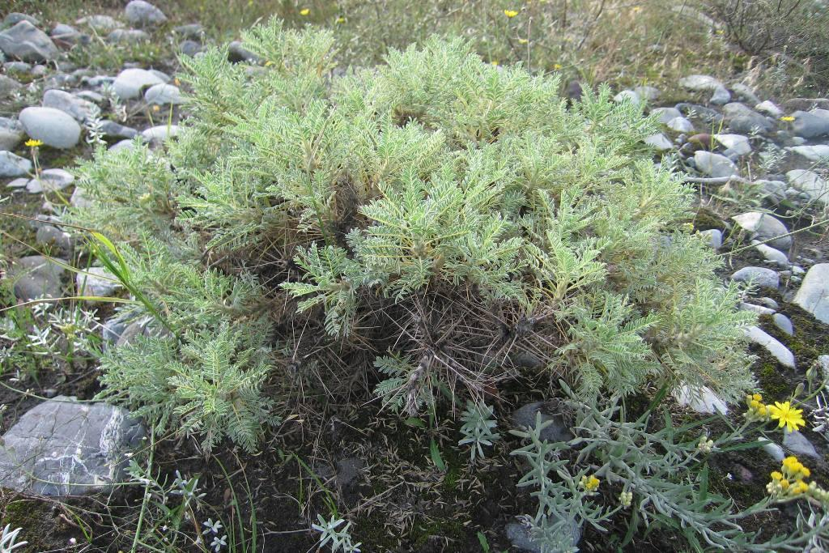  Подготовка сырья и отделение корней 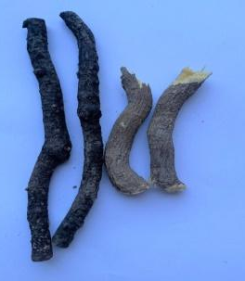  Измельчение корней 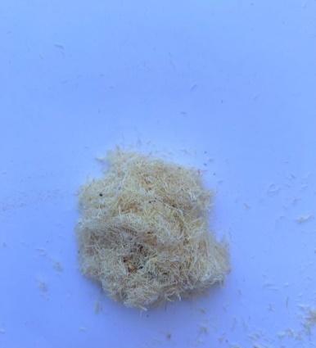  Сухой экстракт 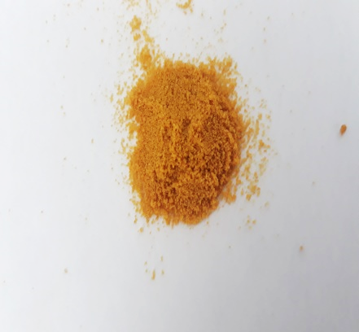  Упаковка в капсулы 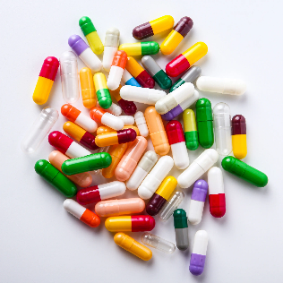  Фасовка 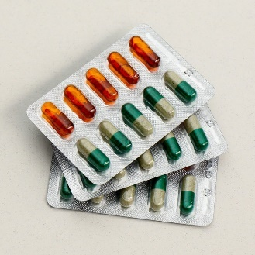
18 | Организационные, производственные и финансовые параметры бизнеса* | CRL 4. Компетентная проектная команда с внешней поддержкой.
19 | Основные конкурентные преимущества* | Доступная цена  Уникальное сырье с большим потенциалом применения  Низкая стоимость природных ресурсов
20 | Научно-техническое решение и/или результаты, необходимые для создания продукции* | Ранее было показана [1, 2] на клеточных и животных моделях эффективность использования экстрактов из разных видов астрагала для защиты печени. В Республике Дагестан имеются обширные горные территории, где произрастет астрагал обнаженный. Предварительные исследования сотрудников кафедры биохимии и биофизики Дагестанского госуниверситета, где учатся члены команды, также свидетельствуют об гепатопротекторных свойствах экстрактов из корня астрагала обнаженного. Кроме того, местное население издревле использовали корни этого астрагала для лечения болезней, в том числе печени. Эти данные послужили основанием для глубокого исследования гепатопротекторных свойств экстрактов из корней астрагала обнаженного и последующего изготовления лекарственного препарата.  1. Vitcheva, V., Simeonova, R., Krasteva, I., Nikolov, S., & Mitcheva, M. Protective effects of a purified saponin mixture from Astragalus corniculatus Bieb., in vivo hepatotoxicity models. Phytotherapy Research, (2013). 27(5), 731-736.  2. Yusufoglu, H. S., Alam, A., Zaghloul, A. M., Al-salkini, M. A., & Alam, P. Comparative anti-inflammatory and hepatoprotective activities of Astragalus gummifer labill herb and roots in rats. African Journal of Traditional, Complementary and Alternative Medicines, (2014). 11(3), 268-274.
21 | «Задел». Уровень готовности продукта TRL | TRL 3. Для подтверждения концепции разработан макетный образец технологии, чтобы продемонстрировать его ключевые технологии.
22 | Соответствие проекта научным и(или) научно-техническим приоритетам образовательной организации/региона заявителя/предприятия* | проект соответствует целям и задачам Стратегии социально-экономического развития Республики Дагестан до 2030 г. (от 12 октября 2022 года № 70), пункту 3.1.2. Создание современной системы здравоохранения по направлению «обеспечение населения качественной медицинской помощью»
23 | Каналы продвижения будущего продукта* | Реклама
24 | Каналы сбыта будущего продукта* | Дистрибьюторские компании  1. Пульс  2. Протек  3. Катрен  4. Госзаказы  5. Личный сайт
 | Характеристика проблемы, на решение которой направлен стартап-проект
25 | Описание проблемы* | Одной из функций печени является детоксикация организма. В современных реалиях, когда человек употребляет множество токсичных веществ не только путем дыхания, но и через пищу, остро стоит вопрос защиты печени от заболеваний, нарушающих ее функции (в том числе обмен белков, липидов, углеводов, хранение витаминов). В 2011 г. Всемирная Организация Здравоохранения сообщила, что в результате употребления алкоголя в организме могут развиваться около 60 основных, известных медицине, заболеваний, имеющих системный характер. Известно, что у 8-20% людей, употребляющих крепкие спиртные напитки, развивается цирроз печени. Было проведено наблюдение продолжительностью 12,7 года за пациентами с алкогольным стеатозом, в результате развитие цирроза отмечено у 22% больных. Также известно, что каждый 4 взрослый гражданин РФ поражен неалкогольной жировой болезнью печени. В 2019 году в мире насчитывалось 296 миллионов человек, страдающих хроническим гепатитом B, при этом каждый год происходит около 1,5 миллиона новых случаев инфицирования. В том же году от гепатита B и C умерло 820000 и 290000 человек соответственно. Таким образом, болезни печени становятся социальной проблемой.
26 | Какая часть проблемы решается (может быть решена)* | Наш продукт позволит частично решить проблему заболеваний печени и поддержать ее структуру и функции.
27 | «Держатель» проблемы, его мотивации и возможности решения проблемы с использованием продукции* | Лица, вынужденные принимать гепатопротекторные препараты в целях нивелировать изменения печени в ходе патологического процесса различного генеза.  Также лица, принимающие гепатопротекторные препараты в целях профилактики заболеваний печени.
28 | Каким способом будет решена проблема* | Лица, регулярно принимающие наш препарат будут в гораздо меньшей степени подвержены воздействию токсических веществ окружающей среды, алкоголя и других агентов, нарушающих работу организма посредством воздействия на печень
29 | Оценка потенциала «рынка» и рентабельности бизнеса*  . | Объем безрецептурного рынка гепатопротекторов в 2019 г. составлял 30 млн. упаковок, что соответствовало 11 млрд. руб. в денежном выражении. На ноябрь 2023 года прирост объема рынка гепатопротекторов к году в России составляет 15,33%.  Мировой рынок гепатологии оценивается в 13,54 млрд долларов США в 2023 году и, как ожидается, достигнет 23,40 млрд долларов США к 2028 году, при этом среднегодовой темп роста составит 11,56%. (Global Hepatology Market (2023-2028) by Product Type, Reagent, Application, End User, and Geography, Competitive Analysis, Impact of Economic Slowdown & Impending Recession with Ansoff Analysis)
план дальнейшего развития стартап-проекта

4к  2023 | 1к  2024 | 2к  2024 | 3к  2024 | 4к  2024
Разработанные технические условия | Налаженные связи с поставщиками сырья. Собранный и подготовленный к экстракции материал | Налаженный процесс экстракции и сушки материала | Известна зависимость гепатопротекторного эффекта от дозы | Набор в команду части недостающих должностей

ДОПОЛНИТЕЛЬНО ДЛЯ ПОДАЧИ ЗАЯВКИ
НА КОНКУРС СТУДЕНЧЕСКИЙ СТАРТАП ОТ ФСИ:
(подробнее о подаче заявки на конкурс ФСИ - https://fasie.ru/programs/programma-studstartup/#documentu )
Фокусная тематика из перечня ФСИ (https://fasie.ru/programs/programma-start/fokusnye-tematiki.php ) | В4.XX Другое (Продукт/Промышленность)
ХАРАКТЕРИСТИКА БУДУЩЕГО ПРЕДПРИЯТИЯ
(РЕЗУЛЬТАТ СТАРТАП-ПРОЕКТА)
Плановые оптимальные параметры (на момент выхода предприятия на самоокупаемость):
Коллектив (характеристика будущего предприятия)  Указывается информация о составе коллектива (т.е. информация по количеству, перечню должностей, квалификации), который Вы представляете на момент выхода предприятия на самоокупаемость. Вероятно, этот состав шире и(или) будет отличаться от состава команды по проекту, но нам важно увидеть, как Вы представляете себе штат созданного  предприятия в будущем, при переходе на самоокупаемость | Для осуществления производственного процесса наш коллектив будет дополнен рядом должностей таким образом, что штат будет состоять из:  Директор  Сборщики сырья (2)  Технолог  Лаборант (2)  Контролер качества исходного сырья  Контролер качества продукции  Бухгалтер  На аутсорсинг будут отданы следующие должности:  Юрист  Маркетолог  Охранник  Складовщик
Техническое оснащение  Необходимо указать информацию о Вашем представлении о планируемом техническом оснащении предприятия (наличие технических и материальных ресурсов) на момент выхода на самоокупаемость, т.е. о том, как может быть. | Смеситель  Дезинтегратор  Сушилка  Вакуумная емкость  Экстрактор  Капсулятор  Обеспыливатель  Фасовочно-упаковочный автомат  Блистерный автомат  Машина упаковки  Фармацевтический холодильник
Партнеры (поставщики, продавцы)  Указывается информация о Вашем представлении о партнерах/ поставщиках/продавцах на  момент выхода предприятия на самоокупаемость, т.е. о том, как может быть. | Поставщиком сырья является штатный сотрудник в целях полного контроля над поставками и обеспечения его бесперебойного характера.  Продаваться продукция будет через маркетплейсы
Объем реализации продукции (в натуральных единицах)  Указывается предполагаемый Вами объем реализации продукции на момент выхода  предприятия на самоокупаемость, т.е. Ваше представление о том, как может быть  осуществлено | Предполагаемый объем реализации на момент выхода на самоокупаемость составляет 200 упаковок месяц.
Доходы (в рублях)  Указывается предполагаемый Вами объем всех доходов (вне зависимости от их источника, например, выручка с продаж и т.д.) предприятия на момент выхода 9 предприятия на самоокупаемость, т.е. Ваше представление о том, как это будет достигнуто. | 6000000
Расходы (в рублях)  Указывается предполагаемый Вами объем всех расходов предприятия на момент выхода  предприятия на самоокупаемость, т.е. Ваше представление о том, как это будет  достигнуто | 5000000
Планируемый период выхода предприятия на самоокупаемость  Указывается количество лет после завершения гранта | 4 года

СУЩЕСТВУЮЩИЙ ЗАДЕЛ,

КОТОРЫЙ МОЖЕТ БЫТЬ ОСНОВОЙ БУДУЩЕГО ПРЕДПРИЯТИЯ:
Коллектив | Директор  Лаборант(2)  Маркетолог  бухгалтер
Техническое оснащение: | Предоставляемое ДГУ лабораторное оборудование
Партнеры (поставщики, продавцы) | Поставщиками являются физические лица, нанятые по договору ГПХ  Реализуется продукция через маркетплейсы
ПЛАН РЕАЛИЗАЦИИ ПРОЕКТА
(на период грантовой поддержки и максимально прогнозируемый срок,
но не менее 2-х лет после завершения договора гранта)
Формирование коллектива: | На 1 января 2024 года коллектив сформирован и состоит из 5 сотрудников.  1 февраля 2025 года. Найм дополнительных сотрудников (принятие сборщиков в штат, складовщик, технолог) для увеличения объема производства.  1 февраля 2026 года. Выведение должности бухгалтера и маркетолога на аутсорсинг. Добавление в коллектив следующих должностей: контролер качества сырья, контролер качества продукции
Функционирование юридического лица: | 1 февраль 2026 года. Регистрация МИП.
Выполнение работ по разработке продукции с использованием результатов научно-технических и технологических исследований (собственных и/или легитимно полученных или приобретенных), включая информацию о создании MVP и (или) доведению продукции до уровня TRL 31 и обоснование возможности разработки MVP / достижения уровня TRL 3 в рамках реализации договора гранта: | Выполнение работ по разработке продукции с использованием результатов научно-технических и технологических исследований предполагает процесс работы в рамках гранта над формулированием фундаментальной концепции обоснования полезности новой технологии и подтверждение этой концепции образцом, демонстрирующим ее ключевые характеристики.
Выполнение работ по уточнению параметров продукции, «формирование» рынка быта (взаимодействие с потенциальным покупателем, проверка гипотез, анализ информационных источников и т.п.): | В рамках работ предполагается проведение Customer Development, проблемных интервью, работа с гипотезами по совершенствованию продукта с учетом замечаний потребителей.
Организация производства продукции: | Технологический процесс производства предполагает аренду мощностей.
Реализация продукции: | Реализация продукции предполагается через дистрибьютеров, а также через другие каналы продаж.
ФИНАНСОВЫЙ ПЛАН РЕАЛИЗАЦИИ ПРОЕКТА
ПЛАНИРОВАНИЕ ДОХОДОВ И РАСХОДОВ НА РЕАЛИЗАЦИЮ ПРОЕКТА
Доходы: | 6000000
Расходы: | 5000000
Источники привлечения ресурсов для развития стартап-проекта после завершения договора гранта и обоснование их выбора (грантовая поддержка Фонда содействия инновациям или других институтов развития, привлечение кредитных средств, венчурных инвестиций и др.): | Личные средства, заемные средства, кредитные средства банка, средства инвесторов, субсидии государства в рамках программы импортозамещения.
Перечень планируемых работ с детализацией
Этап 1 (длительность – 2 месяца)
Наименование работы | Описание работы | Стоимость | Результат
Формирование гипотезы | Проведение разработки технических условий проведения будущего эксперимента. | 350000 | Разработаны технические условия

Этап 2 (длительность – 10 месяцев)
Наименование работы | Описание работы | Стоимость | Результат
Получение сухого экстракта из корней астрагала обнаженного | Заготовка корней астрагала, покупка реактивов и оборудования, экстракция биологически активных веществ из корней, подбор оптимальной дозы и длительности применения экстракта для защиты печени от острого токсического гепатита в эксперименте на животных. | 3650000 | Сухой экстракт, опубликованные статьи.

Поддержка других институтов
инновационного развития
Опыт взаимодействия с другими институтами развития
Платформа НТИ

Участвовал ли кто-либо из членов проектной команды в «Акселерационно-образовательных интенсивах по формированию и преакселерации команд»: | Все члены команды принимали участие в акселераторе ПУТП TechNet ДГУ
Участвовал ли кто-либо из членов проектной команды в программах «Диагностика и формирование компетентностного профиля человека / команды»: | Некоторые члены команды участвовали в программах «Диагностика и формирование компетентностного профиля человека»
Перечень членов проектной команды, участвовавших в программах Leader ID и АНО «Платформа НТИ»: | Все члены команды участвовали в программах Leader ID и АНО «Платформа НТИ»
ДОПОЛНИТЕЛЬНО
Участие в программе «Стартап как диплом»
Участие в образовательных программах повышения предпринимательской компетентности и наличие достижений в конкурсах АНО «Россия – страна возможностей»:
Для исполнителей по программе УМНИК
Номер контракта и тема проекта по программе «УМНИК»
Роль лидера по программе «УМНИК» в заявке по программе «Студенческий стартап»
Календарный план
Календарный план проекта:

№ этапа | Название этапа календарного плана | Длительность этапа, мес | Стоимость, руб.
1 | Формирование гипотезы | 2 | 350000
2 | Получение сухого экстракта из корней астрагала обнаженного | 10 | 3650000
3 | Анализ химического состава корней и экстрактов из них | 4 | 150000
4 | Подбор оптимальной дозы экстракта для препарата | 4 | 100000
5 | Разработка состава препарата: количество действующего вещества, а также количество и структура наполнителя | 4 | 450000
6 | Аренда производственных мощностей и складского помещения | 1 | 600000
7 | Выпуск пробной партии | 1 | 500000
8 | Рекламная компания | 4 | 700000
9 | Продвижение товара на рынок | 4 | 200000
10 | Подготовка к массовому выпуску | 2 | 300000

